

**福祉メディア実習室**

平成３０年度

上半期研修

**開館時間　１０：００～１５：３０**

**開館日　水、木曜日　第三日曜日**

**TEL・FAX　０５８４－７７－１２８２**

**福祉メディア実習室は、障がい者の方を対象にパソコンの基礎から学んでいただくための施設です。専任の講師が指導いたします。県内の障がい者の方なら無料で利用していただけます。利用は予約制ですので電話等でお申し込みください。**

Word

Excel

◇ワープロソフト【Word】の基礎を学習します

**全７回コース１０：００～１２：００**

**①４月１１日（水）～５月２３日（水）**

**②６月　６日（水）～７月１８日（水）**

**③８月　１日（水）～９月１９日（水）**

◇表計算ソフト【Excel】の基礎を学習します

**（基礎）全３回コース**

**１０：００～１２：００**

**①４月１２日（木）～４月２６日（木）**

**②７月１２日（木）～７月２６日（木）**

**（応用）全２回コース**

**１０：００～１２：００**

**①５月１０日（木）～５月１７日（木）**

**②８月　２日（木）～８月　９日（木）**

インターネット4

◇インターネットの学習をします

**（基礎・応用）全２回コース**

**１０：００～１２:００**

**①基礎５月３１日（木）応用６月　７日（木）**

**②基礎８月２３日（木）応用８月３０日（木）**

アルバム作成

◇パワーポイントを使ってアルバムを作成します

**全２回コース１０：００～１２：００**

**①６月２１日（木）～６月２８日（木）**

**②９月１３日（木）～９月２０日（木）**

特別講習

**１０：００～１５：３０**

◇個別に対応して学習します

**①４月　５日（木）②５月２４日（木）**

**③６月１４日（木）④７月　５日（木）**

**⑤８月１６日（木）⑥９月　６日（木）**

◇聴覚障がい者等を対象に個別学習します

**①４月１５日（日）②５月２０日（日）**

**③６月１７日（日）④７月１５日（日）**

**⑤８月１９日（日）⑥９月１６日（日）**

注　日程は、会場・講師の都合等で変更になることがあります。

詳細は福祉メディア実習室までお問い合わせください。Word以外の研修は、Wordの基礎知識のある方が対象です。

特別講習は申込書の提出が必要です。

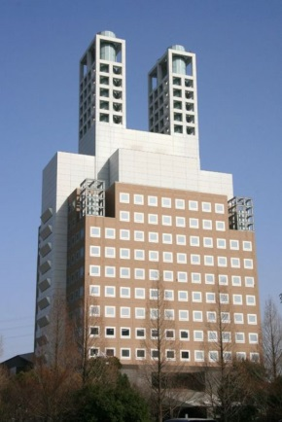

**〒５０３－０００６**

**岐阜県大垣市加賀野４－１－７　ソフトピアジャパンセンタービル１階**

**福祉メディアステーション内　福祉メディア実習室**

**【電話／ＦＡＸ】０５８４－７７－１２８２**

**【Ｅ－ｍａｉｌ】info@f-media.jp**

**【Ｕ　 Ｒ　 L】http://www.f-media.jp**

**【運営主体】一般財団法人　岐阜県身体障害者福祉協会**